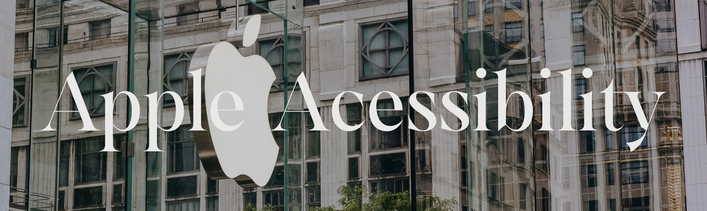
Relatório de Autoria de Acessibilidade Digital
Empresa : Apple
Data da Análise: 21 de Abril de 2026
Sobre a empresa: Fundada em 1976 por Steve Jobs, Steve Wozniak e Ronald Wayne, a Apple consolidou-se como uma das maiores e mais influentes multinacionais de tecnologia do mundo. A empresa é referência global ao projetar eletrônicos de consumo, softwares e serviços integrados.
Ficou mundialmente famosa por revolucionar o mercado com produtos icônicos como o
iPhone, o Mac e o Apple Watch. Além do hardware de ponta, seu diferencial reside em
um ecossistema fechado que une design elegante e alta performance. Atualmente, a
companhia expande sua atuação para serviços como streaming e computação em nuvem.
Essa trajetória de inovação constante mantém a marca no topo da economia digital.
Diagnóstico por frentes de Acessibilidade
Acessibilidade Visual:
Para pessoas com deficiência visual ou com baixa visão, a Apple desenvolveu recursos para facilitar o uso delas com o aparelho.
- VoiceOver: É um leitor de tela baseado em gestos que descrevem em voz alta o que está acontecendo no dispositivo.
- Lupa(Magnifier): Usa a câmera para ampliar obejtos físicos, textos. Também usando para detectar portas e pessoas ao redor.
Zoom: Ampliador de tela ajustável para aumentar o conteúdo da tela.
- Modo de Detecção: Na Lupa, identifica objetos, portas e descreve cenas.
- Descrição de Áudio: Áudio detalhado de cenas em filmes e séries.
- Tamanho do Texto e Zoom da Tela: Ajuste de fontes e ícones para facilitar a leitura.
Acessibilidade Auditiva:
Recursos para usuários surdos ou com audição limitadas
- Ouvir ao Vivo: Transforma AirPods ou aparelhos auditivos compatíveis em microfones remotos para ouvir melhor em ambientes ruidosos.
- Alertas Visuais e Táteis: Luz de flash (LED) ou vibrações para avisar sobre chamadas e notificações.
- RTT ou Texto em Tempo Real: Permite chamadas de texto, facilitando a comunicação. Ele permite a transmissão de texto instantaneamente enquanto você digita, sem a necessidade de esperar o final da frase para enviar, facilitando conversas em tempo real
- Legendas ocultas e Facilitação de Áudio: Adaptações para fones de ouvido para aumentar sons suaves e ajustar frequências.
Mobilidade e Motor:
Ferramentas para interagir com o dispositivo sem tocar na tela ou com movimentos limitados
- AssistiveTouch: Cria um botão virtual na tela para realizar gestos complexos (pinça, deslizar) com um toque.
- Controle por Voz: Navegação total do dispositivo usando apenas comandos de voz.
- Controle Assistivo (Switch Control): Permite navegar usando switches, joysticks ou outros dispositivos adaptativos.
- Toque Traseiro (Back Tap): Configura dois ou três toques na parte traseira do iPhone para realizar ações (ex: abrir a câmera).
- Eye Tracking (Rastreamento Ocular): Navegação pelo iPhone/iPad usando apenas o movimento dos olhos (anunciado para iOS 18).
Cognição e Fala
Recursos para suporte cognitivo e de comunicação:
- Acesso Assistivo: Interface simplificada com ícones grandes para usuários com deficiências cognitivas.
- Fala ao Vivo (Live Speech): Permite digitar e o dispositivo fala o texto em chamadas ou conversas.
- Voz Pessoal (Personal Voice): Cria uma voz sintética semelhante à voz do usuário para pessoas com risco de perda de fala.
- Guiado (Guided Access): Limita o dispositivo a um único aplicativo, ideal para manter o foco.
Recursos de Acessibilidade no Apple Watch
- AssistiveTouch para watchOS: Usa movimentos de mão (apertar o punho) para controlar o relógio.
- Taptic Time: O relógio vibra a hora para o usuário através de toques
Análise por ferramentas:
O que é o Google LightHouse?
O Google Lighthouse é uma ferramenta automatizada desenvolvida pelo Google que avalia a qualidade de páginas web. Ele realiza auditorias em áreas como desempenho, acessibilidade, SEO e boas práticas, atribuindo uma pontuação de 0 a 100 para cada categoria.
Na prática, o Lighthouse simula o comportamento de um usuário ao acessar um site e identifica possíveis problemas que podem impactar a experiência de navegação. No caso da acessibilidade, ele analisa se o site está preparado para ser utilizado por pessoas com deficiência, como usuários que dependem de leitores de tela ou navegação por teclado.
No entanto, é importante destacar que o Lighthouse não garante acessibilidade total, pois sua análise é automatizada e limitada. Ele consegue identificar apenas parte dos problemas, sendo necessário complementar essa avaliação com testes manuais e uso real por usuários.
No relatório analisado, o site apresentou uma pontuação de 89 em acessibilidade, o que indica um bom nível geral, mas ainda com oportunidades de melhoria.
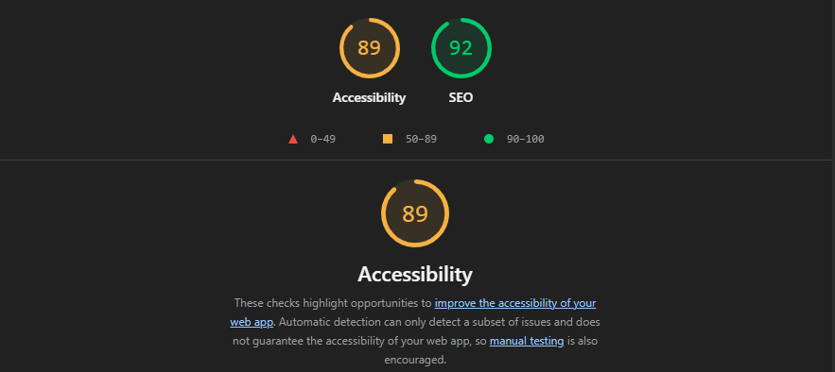
Análise com o Google LightHouse:
Ao analisar os resultados, dá pra perceber que o site funciona bem no geral, mas ainda tem alguns detalhes importantes que impactam a acessibilidade.
Um dos principais problemas está nos botões que não possuem nomes acessíveis. Isso pode não fazer diferença para quem enxerga normalmente, mas para quem usa leitor de tela, dificulta bastante, já que a pessoa não consegue entender a função daquele botão.
Outro ponto é o uso de tabindex maior que zero. Isso interfere na navegação por teclado, fazendo com que a ordem dos elementos fique confusa. Para quem depende desse tipo de navegação, isso pode atrapalhar bastante.
Também foi identificado que alguns elementos clicáveis são pequenos ou ficam muito próximos uns dos outros. Em celulares, isso pode dificultar o toque, principalmente para pessoas com alguma limitação motora.
Por outro lado, nem tudo é problema. O site utiliza corretamente atributos ARIA, o que ajuda tecnologias assistivas a entenderem melhor a estrutura da página. Além disso, os vídeos possuem legendas, o que é um ponto muito positivo para acessibilidade.
Outro detalhe importante é que existem itens que o Lighthouse não consegue analisar automaticamente. Esses pontos precisam ser verificados manualmente, o que reforça a ideia de que a ferramenta é um apoio, mas não substitui testes reais.
Conclusão:
De forma geral, o site tem uma boa base de acessibilidade, mas ainda não é totalmente inclusivo. Os problemas encontrados não são graves isoladamente, mas juntos podem impactar a experiência de alguns usuários.
Por isso, além de usar ferramentas como o Lighthouse, é fundamental testar o site na prática, pensando em diferentes tipos de usuários. Assim, é possível garantir uma experiência mais acessível e completa para todos.

O que muda no trabalho do desenvolvedor quando a empresa tem política de acessibilidade?
Quando uma empresa adota uma política de acessibilidade, o trabalho do desenvolvedor passa por uma mudança significativa de mentalidade. Ele deixa de focar apenas na funcionalidade e aparência da interface e começa a considerar a usabilidade para todos os públicos. Isso inclui pessoas com deficiência visual, auditiva, motora ou cognitiva. O desenvolvimento se torna mais técnico, exigindo conhecimento de boas práticas como uso correto de HTML semântico e atributos de acessibilidade. Além disso, testes passam a envolver leitores de tela e navegação por teclado. O código precisa ser mais estruturado e padronizado para garantir compatibilidade. O processo também se torna mais empático, pois o desenvolvedor passa a pensar na diversidade de usuários. Assim, o produto final se torna mais inclusivo, acessível e de maior qualidade para todos.

Empresas multadas por falta de acessibilidade
A Domino's Pizza está enfrentando um processo nos Estados Unidos por não cumprir uma lei federal que determina que as empresas tornem seus produtos acessíveis a pessoas com deficiência.
Em 2016, Guillermo Robles, um homem cego, processou a rede após não conseguir pedir uma pizza personalizada pelo site e aplicativo, mesmo utilizando um software de leitura de tela.
Decisão Judicial (Derrota da Empresa): Tribunais de recursos decidiram que sites e aplicativos são extensões das lojas físicas e devem ser acessíveis. A Suprema Corte dos EUA recusou-se a ouvir o recurso da Domino's em 2019, mantendo a obrigação de tornar as plataformas acessíveis.
Consequências: O caso gerou danos à reputação da marca e altos custos com honorários advocatícios

